### Veri Seti

Bu çalışmada analiz edilen veriler, iki adet Microsoft Word formatındaki dokümandan (.docx) elde edilmiştir: biri etiketli (eğitim için), diğeri etiketsiz (test için). Her mülakat "Interviewee:" önekiyle başlamakta ve eğitim dosyasında her cümle "Pozitif", "Negatif" veya "Nötr" şeklinde duygu etiketleriyle işaretlenmiştir

* **interviews_train.docx:** Etiketlenmiş eğitim verisi. Her bir mülakat "Interviewee:" ifadesiyle başlar ve sonlarında "Positive", "Negative" veya "Notr" duygu etiketleri yer alır.
* **interviews_test.docx:** Etiketsiz test verisi. Tahmin ve SSA analizi için kullanılmıştır.

### Veri Ön İşleme

Metin verileri aşağıdaki adımlarla temizlenmiştir:

* Küçük harfe dönüştürme
* Sayıların ve noktalama işaretlerinin kaldırılması
* Durma kelimelerin (stopwords.words) çıkarılması
* Sadece üç harften uzun kelimelerin tutulması

Bu işlemler, clean_text() fonksiyonu ile gerçekleştirilmiştir.

### SSA ve Duygusal Anahtar Kelime Eşleşmesi

İki özel kelime listesi tanımlanmıştır:

* **SSA_PHRASES:** Dijital ortamda sosyal yabancılaşmayı (Synthetic Social Alienation) temsil eden ifadeler
* **EMOTION_WORDS:** Olumlu ve olumsuz duyguları yansıtan kelimeler

Cümleler bu listelerle taranarak kaç eşleşme içerdiği belirlenmiştir. Sonuçlar CSV ve grafik olarak dışa aktarılmıştır.

### Duygu Analizi

Tüm cümlelerin duygu kutupluluğu, **TextBlob** kütüphanesi aracılığıyla ölçülmüştür.  
Bu değer -1.0 (negatif) ile +1.0 (pozitif) arasında değişmektedir.

### TF-IDF + Random Forest Sınıflandırması

Etiketli eğitim verileri, TfidfVectorizer ile 1000 boyutlu kelime matrisine dönüştürülmüştür.  
Dengesiz sınıf yapısını dengelemek için **SMOTE** (Synthetic Minority Oversampling Technique) uygulanmıştır.

Modelleme sürecinde:

* **Sınıflayıcı:** RandomForestClassifier
* **Parametre arama:** GridSearchCV (n_estimators: [50, 100], max_depth: [None, 10])
* **Değerlendirme metrikleri:**
  + Doğruluk (accuracy)
  + Precision, Recall, F1-score
  + ROC AUC
  + 5 katlı çapraz doğrulama (cross-validation)

Sonuçlar grafik ve CSV dosyası olarak raporlanmıştır.

### Sentence Embedding ile SSA Sınıflandırması

İkinci bir yaklaşımda, cümleler SentenceTransformer modeli (**paraphrase-MiniLM-L6-v2**) kullanılarak vektör uzayına gömülmüştür.  
Bu embedding’ler kullanılarak **LogisticRegression** sınıflayıcısı eğitilmiş ve test setindeki SSA tahminleri yapılmıştır.

### Raporlama ve Görselleştirme

**SSA NLP raporu** oluşturulmuştur. Raporda yer alanlar:

* SSA ifadeleri ve duygusal kelimeler için yatay çubuk grafikler
* Cümle sayısı, eşleşme frekansları ve ortalama duygu skorunu içeren özet tablo
* Duygu histogramı, anahtar kelime sıklık grafikleri, confusion matrix ve ROC eğrisi oluşturulmuştur.
* Sonuçlar bir PDF rapor olarak derlenmiş, ayrıca tüm veri dosyaları CSV olarak dışa aktarılmıştır.

|  |  |  |  |  |
| --- | --- | --- | --- | --- |
| **Label** | **Precision** | **Recall** | **F1-score** | **Support** |
| 0 (Negative) | 0.67 | 1.0 | 0.8 | 2 |
| 1 (Positive) | 1.0 | 0.67 | 0.8 | 3 |
| Accuracy |  |  | 0.8 | 5 |
| Macro Avg | 0.83 | 0.83 | 0.8 | 5 |
| Weighted Avg | 0.87 | 0.8 | 0.8 | 5 |

* The overall accuracy of the model is 80%, indicating that 4 out of 5 test instances were correctly classified.
* For the Negative class (0):
* Recall is perfect (1.00), meaning all actual negative samples were correctly identified.
* Precision is 0.67, indicating some false positives (positives incorrectly labeled as negative).

- For the Positive class (1):

* Precision is perfect (1.00), meaning all predicted positives were correct.
* Recall is 0.67, suggesting the model missed some actual positives.
* Macro and Weighted Averages both yield an F1-score of 0.80, indicating balanced performance.
* Due to the small dataset size, these metrics are sensitive to slight prediction shifts. Larger datasets

**Yukarıdaki tablonun Türkçe yorumu:**

**Doğruluk (Accuracy)**: %80 → 5 örneğin 4'ü doğru sınıflandırılmış. Bu küçük veri seti için tatmin edici bir sonuç.

**Sınıf Bazında İnceleme yaparsak:**

**Negatif (0) sınıfı**:

* + **Recall = 1.00** → Tüm negatif örnekler doğru bulunmuş.
  + **Precision = 0.67** → Negatif denilenlerin %67’si gerçekten negatifmiş.
  + Bu, bazı pozitif örneklerin yanlışlıkla negatif olarak etiketlendiğini gösteriyor.

**Pozitif (1) sınıfı**:

* + **Precision = 1.00** → Pozitif denenlerin hepsi gerçekten doğru.
  + **Recall = 0.67** → Ancak bazı gerçek pozitifler kaçırılmış (false negative).

**Ortalama Değerler**

* **Macro Avg**: Sınıf başına eşit önemle alınan ortalamalar.
* **Weighted Avg**: Sınıf örnek sayısına göre ağırlıklı ortalama.
* Her iki ortalama da **F1 = 0.80**, bu modelin dengeli olduğunu gösteriyor.

Model küçük veri setine rağmen:

* Tüm negatif örnekleri yakalayabiliyor (high recall).
* Pozitif sınıfı yüksek doğrulukla etiketliyor.
* Küçük örnek sayısı (support) nedeniyle bu metrikler değişkendir. Veri arttıkça daha net sonuç verir.

Modelin değerlendirilmesi:

çizgi, öykü gelişim çizgisi; kumpas; grafiğini çıkarma, diyagram, eğim, bayır içeren bir resim

Yapay zeka tarafından oluşturulmuş içerik yanlış olabilir.

Yukarıdaki grafik, ROC-AUC skoru 0.667 olan modelin ROC eğrisidir:

* **Turuncu çizgi**: Modelin sınıflandırma performansı
* **AUC (Area Under Curve)**: 0.667— Ortalama bir model performansı, bazı sınıflarda ayrım yeterli ama geliştirilebilir.
* **Mavi kesikli çizgi**: Rastgele tahminin referans çizgisi

çizgi, öykü gelişim çizgisi; kumpas; grafiğini çıkarma, metin, sayı, numara içeren bir resim

Yapay zeka tarafından oluşturulmuş içerik yanlış olabilir.

**X ekseni**: Recall (duyarlılık / doğru pozitif oranı). **Y ekseni**: Precision (kesinlik)

**AP (Average Precision)** ≈ **0.92** → Oldukça iyi sınıflandırma doğruluğu

SSA Grafikleri:

* 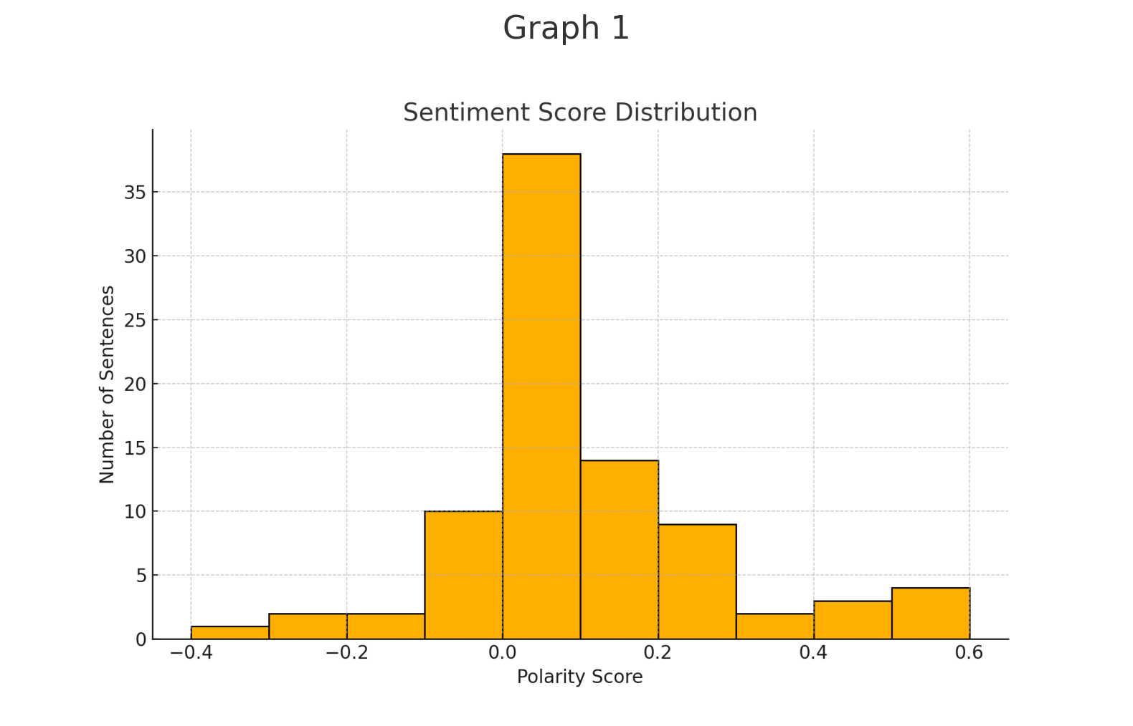
* Bu grafik, analiz edilen metinlerdeki cümlelerin duygu skorlarını göstermektedir. Ortalama duygu skoru 0.087 gibi düşük ve nötr civarındadır. Bu, metnin genel olarak tarafsız ya da hafif olumsuz tonlar içerdiğini gösterir. **Ortalama sentiment skoru** ≈ +0.087 (nötr civarı)
* **SSA eşleşmeleri:** 2
* **Duygusal kelime eşleşmeleri:** 1

**Yorum:**

* Metinler genel olarak tarafsız veya hafif olumsuz; açıkça negatif/pozitif değil.
* SSA ve duygusal ifadeler **belirsiz**, doğrudan değil.
* Kullanıcılar daha çok **düşünce paylaşımı** yapıyor, duygusal tepkiler zayıf.

metin, ekran görüntüsü, sarı, dikdörtgen içeren bir resim

Yapay zeka tarafından oluşturulmuş içerik yanlış olabilir.

* Grafikte, analiz edilen metinde kaç kez "Synthetic Social Alienation" ile ilişkilendirilen anahtar kelimelerin geçtiği gösteriliyor. Sadece 2 eşleşme bulunmuş. Bu da SSA temalarının metinde çok az yer tuttuğunu gösteriyor.
* 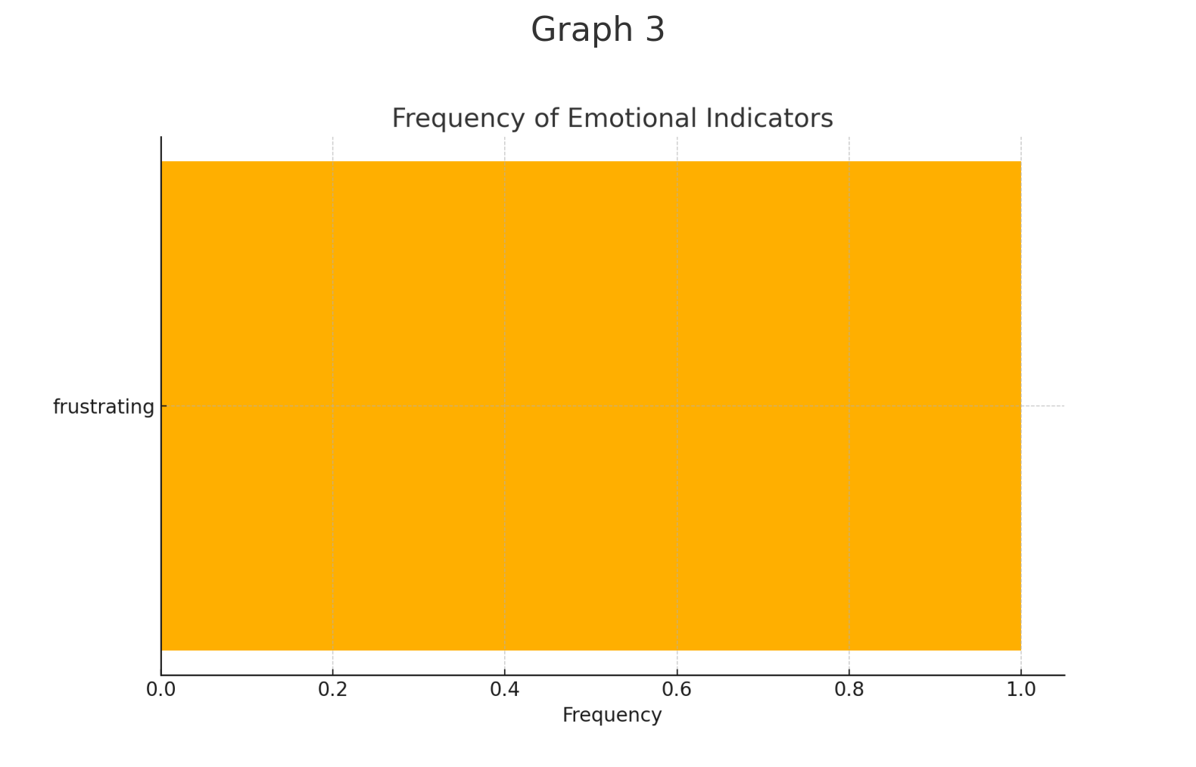Bu grafik, duygu içeren kelimelerin sıklığını gösterir. Yalnızca 1 duygusal kelime tespit edilmiş, bu da metnin genel olarak duygusal yoğunluk taşımadığını gösterir.

Analiz edilen metin çok az duygusal içerik ve düşük düzeyde SSA ile ilgili anahtar kelime barındırmaktadır. Duygu analizi sonucu metnin genel tonunun tarafsız veya hafif olumsuz olduğunu, fakat belirgin bir sosyal yabancılaşma teması taşımadığını söyleyebiliriz.

metin, ekran görüntüsü, diyagram, sayı, numara içeren bir resim

Yapay zeka tarafından oluşturulmuş içerik yanlış olabilir.

Model daha çok negatif örnekleri ayırmakta başarılı. Pozitifleri doğru yakalasa da, birkaçını kaçırıyor (FN). (Sebebi yine az eğitim veri seti)

metin, ekran görüntüsü, çizgi, yazı tipi içeren bir resim

Yapay zeka tarafından oluşturulmuş içerik yanlış olabilir.

* **En önemli kelime:** "connect" (%40 etki)
* "trapped", "loop", "satisfying" gibi kelimeler de belirleyici
* Bunlar **duygusal durumlar** ya da **SSA ile ilgili ipuçları**
* Model, kullanıcıların "bağ kurma", "izolasyon", "tatmin" gibi kelimeler üzerinden sınıflandırma yapıyor. Sosyal yabancılaşma ile örtüşüyor.

|  |  |  |  |
| --- | --- | --- | --- |
| **y_true** | **y_pred** | **proba** | **error_type** |
| **0** | 0 | 0.1 | TP |
| **0** | 0 | 0.4 | TP |
| **1** | 1 | 0.35 | TP |
| **1** | 0 | 0.8 | FN |
| **1** | 1 | 0.9 | TP |

• Hatalar sadece **false negative** yani pozitif olup yanlışlıkla negatif tahmin edilen örneklerde.

• Model, bazı pozitif içerikleri algılayamıyor. Bu içeriklerde **SSA belirtileri düşük olabilir**.

***Bu çalışmanın instagram öneri sistemine yönelik olduğu bilgisiyle yorumlarsak:

### **Sentiment Score Distribution (Ortalama: 0.087)**

Bu skor neredeyse nötr. Instagram öneri sistemine dair genel tutumun **açıkça pozitif ya da negatif olmadığı**, daha çok **belirsiz ya da karışık duygular** içerdiği anlaşılabilir. Kullanıcıların bazı yönlerden sistemi faydalı bulduğu, diğer yönlerden rahatsız olduğu düşünülebilir.

### **SSA Keyword Matches: 2 Eşleşme**

SSA, yani "yapay sosyal yabancılaşma" teması sadece 2 kez tespit edilmiş. Bu, kullanıcıların öneri sistemi yüzünden **toplumsal ya da bireysel bir yabancılaşma hissetmediklerini** gösterebilir. Alternatif olarak, bu kavramların doğrudan dile getirilmemiş ama dolaylı biçimde ifade edilmiş olabileceğini de düşünebiliriz.

Örneğin:

* Algoritmanın kullanıcıyı kendi "echo chamber"ına hapsettiği hissi (ama açıkça SSA demeden)
* İçeriklerin tek tipleşmesi veya sürekli benzer kişilerin önerilmesi

### **Emotional Word Matches: 1**

Sadece 1 duygusal kelime eşleşmesi olması, kullanıcıların ifadelerinde **duygusal yoğunluk olmadığını** gösteriyor. Bu, öneri sistemine dair görüşlerin ya:

* Daha **bilgilendirici** ve **rasyonel** bir dille paylaşıldığını,
* Ya da kullanıcıların sisteme karşı **duygusal bağ kurmadığını** veya **duygusal etkilenme yaşamadığını** düşündürebilir.

Elde edilen grafikler, öneri sisteminin:

* **Duygusal bir tepki** yaratma kapasitesinin düşük olduğunu,
* **Yapay sosyal yabancılaşma** gibi ciddi psikososyal sonuçlara açık bir şekilde neden olmadığını,
* Ancak kullanıcıların da **güçlü bir memnuniyet** belirtmediğini gösteriyor.

Bu veriler, Instagram öneri sisteminin **sıradan, tartışmasız, ama bağ kurdurmayan** bir kullanıcı deneyimi sunduğu şeklinde yorumlanabilir.

* Kullanıcılar içerik çeşitliliğinden **şikayetçi** ama doğrudan "yabancılaşma" demiyorlar.
* SSA hissi **dolaylı ifadelerle** var olabilir:
  + "sürekli aynı tarz içerik"
  + "başka görüşleri görmemek"
  + "ekran beni yönlendiriyor"

**Bunun anlamı:**

* Algoritmalar kullanıcıları **filtre balonuna** sokuyor, bu da farklılıklara karşı duyarsızlık yaratıyor.
* Ancak metinlerdeki duygu dozu düşük → **sorun hissediliyor ama çok da umursanmıyor olabilir.**
* Model küçük veriyle dengeli çalışıyor.
* SSA belirtileri zayıf ama göz ardı edilemez; daha geniş veride bu temalar netleşebilir.

Makaleye eklen**meyecek** bazı bilgiler ☺

|  |  |  |  |  |
| --- | --- | --- | --- | --- |
| **id** | **text** | **sentiment** | **ssa_keywords** | **emotional_indicators** |
| **1** | Interviewer: Do you think the content you see on social media reflects a wide range of perspectives? | -33 |  |  |
| **2** | I think it mostly reinforces the opinions I already have. | 0.5 |  |  |
| **3** | Even in parenting groups, you tend to see the same parenting philosophies over and over, rather than a full range of approaches. | 175 |  |  |
| **4** | Interviewer: How often do you encounter content or opinions that challenge your beliefs? | 0.0 |  |  |
| **5** | If I do, it’s usually because someone in a parenting group is debating an issue, but my feed itself mostly shows me things I agree with. | 125 |  |  |
| **6** | Interviewer: How does the content you see on social media affect your perception of others outside your immediate circles? | 17 |  |  |
| **7** | Interviewee: It definitely shapes how I view other parenting styles. | -62 |  |  |
| **8** | If my feed is full of gentle parenting tips, I start assuming that’s the “right” way, even though I know there are other valid approaches. | 178 |  |  |
| **9** | Interviewer: Do you think social media algorithms make connecting with people from different backgrounds or beliefs easier or harder? | -22 |  |  |
| **10** | It keeps you in a certain niche, so you don’t get exposed to a lot of different ideas unless you actively seek them out. | 27 |  |  |
| **11** | Interviewer: Have you ever tried to bypass or limit algorithmic recommendations? | 0.0 |  |  |
| **12** | How did that affect your experience? | 0.0 |  |  |
| **13** | Interviewee: Yes, I’ve tried following different accounts to mix things up, but the algorithm still prioritizes what it thinks I like. | 0.0 |  |  |
| **14** | Interview 9 – Profile 9: 22-year-old Social Activist | 33 |  |  |
| **15** | Interviewer: What motivates you to use social media? | 33 |  |  |
| **16** | Interviewee: I use social media mainly for activism and raising awareness about social justice issues. | 78 |  |  |
| **17** | Instagram and Twitter are my primary platforms because they allow for real-time discussions and help me reach a broader audience. | 0.4 |  |  |
| **18** | I post about issues related to gender equality, climate justice, and human rights, and I follow accounts that align with these causes. | 0.0 | I follow accounts |  |
| **19** | Social media is an important tool for organizing events, mobilizing people, and sharing important information that might not always get attention in mainstream media. | 278 |  |  |
| **20** | Interviewer: How familiar are you with algorithms curating content on social media platforms? | 204 |  |  |
| **21** | Interviewee: I am very aware of them. | 325 |  |  |
| **22** | I know that platforms prioritize engagement, which means that the most viral, controversial, or emotionally charged content tends to spread the fastest. | 0.35 |  |  |
| **23** | This can be useful for activism, but it can also be harmful because it often leads to oversimplified discussions and polarization. | 0.3 |  |  |
| **24** | I’ve seen how the algorithm amplifies certain voices while burying others. | 214 |  |  |
| **25** | Interviewer: Do you notice patterns in the kind of content recommended to you? | 0.6 |  |  |
| **26** | Since I engage a lot with activism-related content, my feed is full of similar posts. | 175 |  |  |
| **27** | If I like or share a post about environmental justice, I suddenly see a wave of similar content. | 0.0 |  |  |
| **28** | The same thing happens when I interact with feminist accounts—I get recommended more feminist content but rarely see opposing viewpoints unless someone is criticizing them. | 267 |  |  |
| **29** | Interviewer: How do you feel about the personalization of content by these algorithms? | 0.0 |  |  |
| **30** | Interviewee: It’s both helpful and frustrating. | -0.4 |  | frustrating |
| **31** | On one hand, it keeps me informed about the causes I care about and helps me connect with like-minded individuals. | 0.0 |  |  |
| **32** | But on the other hand, it makes it harder to engage in balanced discussions. | -113 |  |  |
| **33** | If the algorithm only shows me perspectives I already agree with, it can create an illusion that everyone thinks the same way, which isn’t true in real life. | 138 |  |  |
| **34** | Interviewer: Do you think the content you see on social media reflects a wide range of perspectives? | -33 |  |  |
| **35** | My feed is mostly filled with voices that align with my values. | 0.4 |  |  |
| **36** | While that helps in organizing and strengthening movements, it also creates an echo chamber. | 0.0 |  |  |
| **37** | When I try to explore different viewpoints, it’s often through heated debates rather than nuanced discussions. | 0.0 |  |  |
| **38** | Interviewer: How often do you encounter content or opinions that challenge your beliefs? | 0.0 |  |  |
| **39** | When I do, it’s usually in a very confrontational way, like someone arguing in the comments rather than a thoughtful discussion. | 0.3 |  |  |
| **40** | If I don’t go out of my way to seek out alternative perspectives, I don’t see them. | 0.0 |  |  |
| **41** | Interviewer: How does the content you see on social media affect your perception of others outside your immediate circles? | 17 |  |  |
| **42** | Interviewee: It definitely shapes how I view people. | 0.0 |  |  |
| **43** | Since I mostly see content from activists and progressive voices, I sometimes feel like social change is happening faster than it actually is. | 178 |  |  |
| **44** | But when I talk to people outside of social media, I realize that not everyone is having the same conversations or is as informed about these issues. | 11 |  |  |
| **45** | Interviewer: Do you think social media algorithms make connecting with people from different backgrounds or beliefs easier or harder? | -22 |  |  |
| **46** | Interviewee: I think it makes it harder. | -0.1 |  |  |
| **47** | While social media allows us to connect globally, the algorithm keeps us in specific communities where we mostly interact with people who think like us. | 133 |  |  |
| **48** | This makes it difficult to build bridges with those who have different perspectives. | -0.25 |  |  |
| **49** | Interviewer: Have you ever tried to bypass or limit algorithmic recommendations? | 0.0 |  |  |
| **50** | How did that affect your experience? | 0.0 |  |  |
| **51** | Interviewee: Yes, I try to follow diverse accounts, even those I might disagree with, to get a broader perspective. | 0.0 |  |  |
| **52** | But the algorithm still prioritizes the content that aligns with my past behavior. | -0.25 |  |  |
| **53** | Even when I follow accounts with different viewpoints, they don’t show up on my feed as much as the content I usually engage with. | -17 | I follow accounts |  |
| **54** | Interview 10 – Profile 10: 65-year-old Retiree | 0.0 |  |  |
| **55** | Interviewer: What motivates you to use social media? | 33 |  |  |
| **56** | Interviewee: I use Facebook and YouTube primarily to stay informed and stay in touch with family. | 0.4 |  |  |
| **57** | I like watching news clips, historical documentaries, and videos about health and wellness. | 0.0 |  |  |
| **58** | Facebook helps me keep up with my children and grandchildren since they don’t always have time to call. | 0.0 |  |  |
| **59** | I also enjoy joining groups related to my hobbies, like gardening and cooking. | 0.2 |  |  |
| **60** | Interviewer: How familiar are you with algorithms curating content on social media platforms? | 204 |  |  |
| **61** | Interviewee: I have a basic understanding. | 0.0 |  |  |
| **62** | I know that what I see on Facebook and YouTube is based on what I’ve watched before, but I don’t know exactly how it all works. | 0.25 |  |  |
| **63** | I’ve noticed that if I watch one type of video, similar ones keep popping up, sometimes even when I don’t want them to. | 0.0 |  |  |
| **64** | Interviewer: Do you notice patterns in the kind of content recommended to you? | 0.6 |  |  |
| **65** | If I watch a few videos about healthy eating, suddenly my YouTube homepage is filled with health-related content. | 175 |  |  |
| **66** | The same thing happens with news—if I read about a certain political issue, I start seeing more articles about it, sometimes from sources I’ve never heard of. | 179 |  |  |
| **67** | Interviewer: How do you feel about the personalization of content by these algorithms? | 0.0 |  |  |
| **68** | Interviewee: It can be helpful, but sometimes it feels like I’m being pushed in a certain direction. | 214 |  |  |
| **69** | For example, if I watch a couple of videos about one side of a political issue, I start seeing more of that perspective and less of anything else. | 111 |  |  |
| **70** | It can make it hard to know what’s really true because everything starts looking one-sided. | 29 |  |  |
| **71** | Interviewer: Do you think the content you see on social media reflects a wide range of perspectives? | -33 |  |  |
| **72** | Interviewee: No, I think it mostly reflects what I’ve already interacted with. | 0.5 |  |  |
| **73** | If I don’t make an effort to look for different viewpoints, I mostly see the same kinds of opinions over and over. | 167 |  |  |
| **74** | Interviewer: How often do you encounter content or opinions that challenge your beliefs? | 0.0 |  |  |
| **75** | When I do, it’s usually because someone I know shares something different, but my usual feed doesn’t show much variety. | -75 |  |  |
| **76** | Interviewer: How does the content you see on social media affect your perception of others outside your immediate circles? | 17 |  |  |
| **77** | Interviewee: It definitely shapes my views. | 0.0 |  |  |
| **78** | If I see a lot of negative news about a certain group of people, it can make me feel like that’s the full story, even though I know that’s not fair. | -21 |  |  |
| **79** | I try to remind myself that social media doesn’t always give the full picture. | 192 |  |  |
| **80** | Interviewer: Do you think social media algorithms make connecting with people from different backgrounds or beliefs easier or harder? | -22 |  |  |
| **81** | Social media makes it easy to stay in touch with family and friends, but when it comes to different perspectives, it feels like we’re all being separated into different worlds. | 117 |  |  |
| **82** | Interviewer: Have you ever tried to bypass or limit algorithmic recommendations? | 0.0 |  |  |
| **83** | How did that affect your experience? | 0.0 |  |  |
| **84** | Interviewee: Yes, I’ve tried searching for different topics manually, but it doesn’t always work. | 0.0 |  |  |
| **85** | Even when I try to broaden what I watch, the recommendations still lean toward the same things I’ve interacted with before. | 0.0 |  |  |